**Скакун Амельян Данилов (Skakun Amellan)**

16 августа 1819 г – крещение (НИАБ 136-13-894, лист 101об, №43/1819-р (ориг)).

**НИАБ 136-13-894:** Лист 101об. **Метрическая запись №43/1819-р (ориг).**

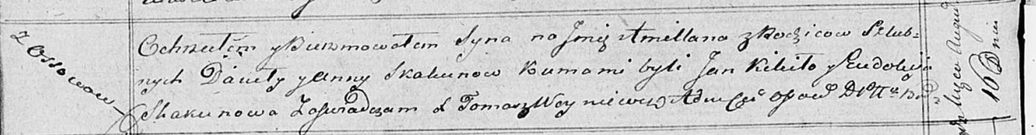

Осовская Покровская церковь. 16 августа 1819 года. Метрическая запись о крещении.

Skakun Amellan – сын родителей с деревни Осовo.

Skakun Daniła – отец.

Skakunowa Anna – мать.

Kikiło Jan – кум.

Skakunowa Eudokija – кума.

Woyniewicz Tomasz – ксёндз.